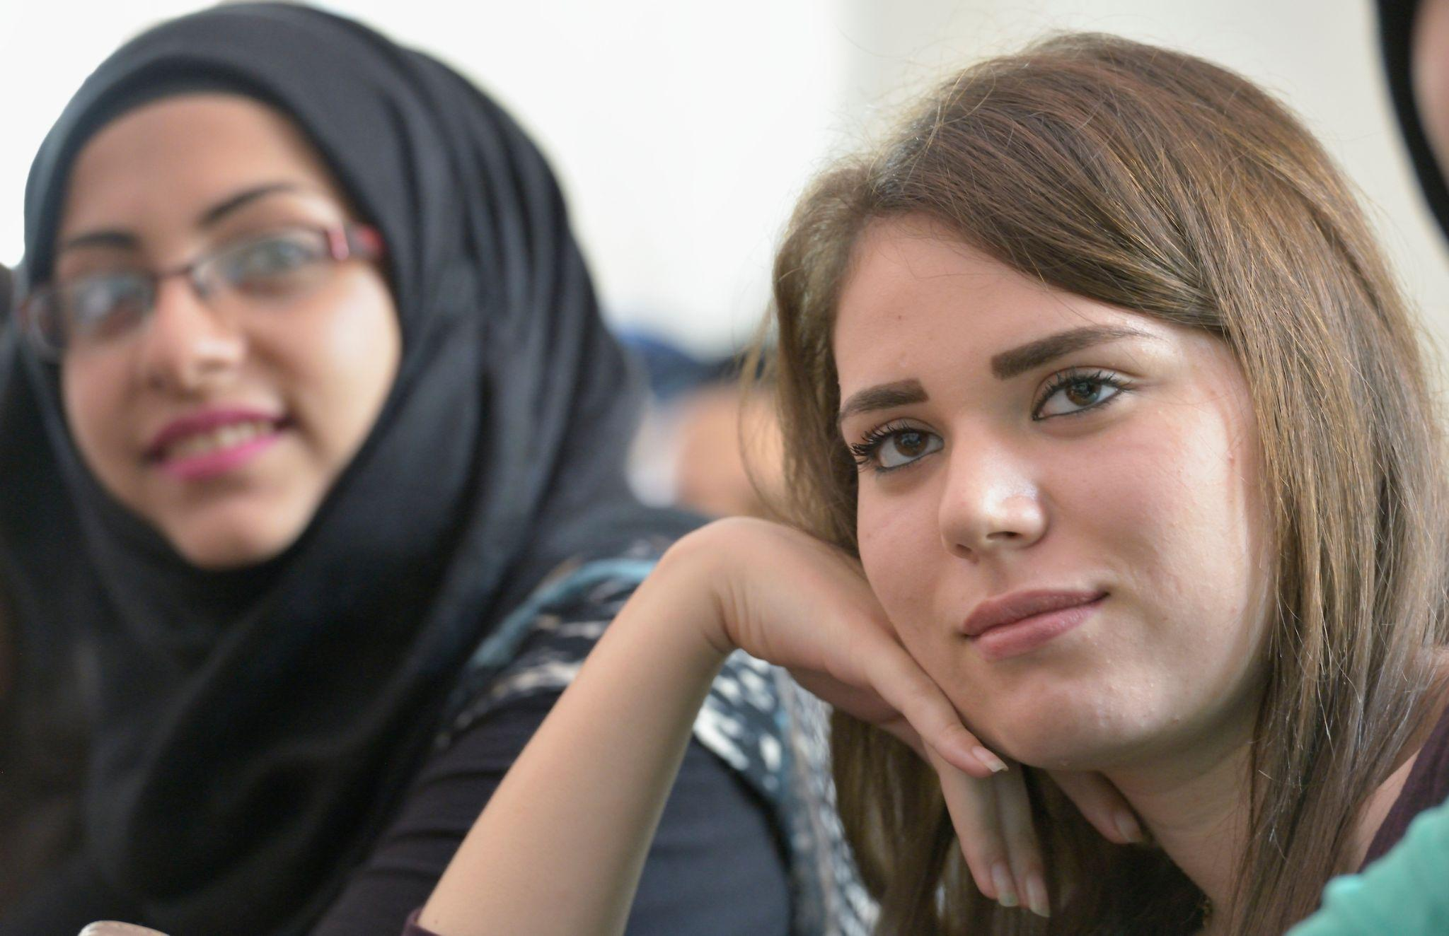
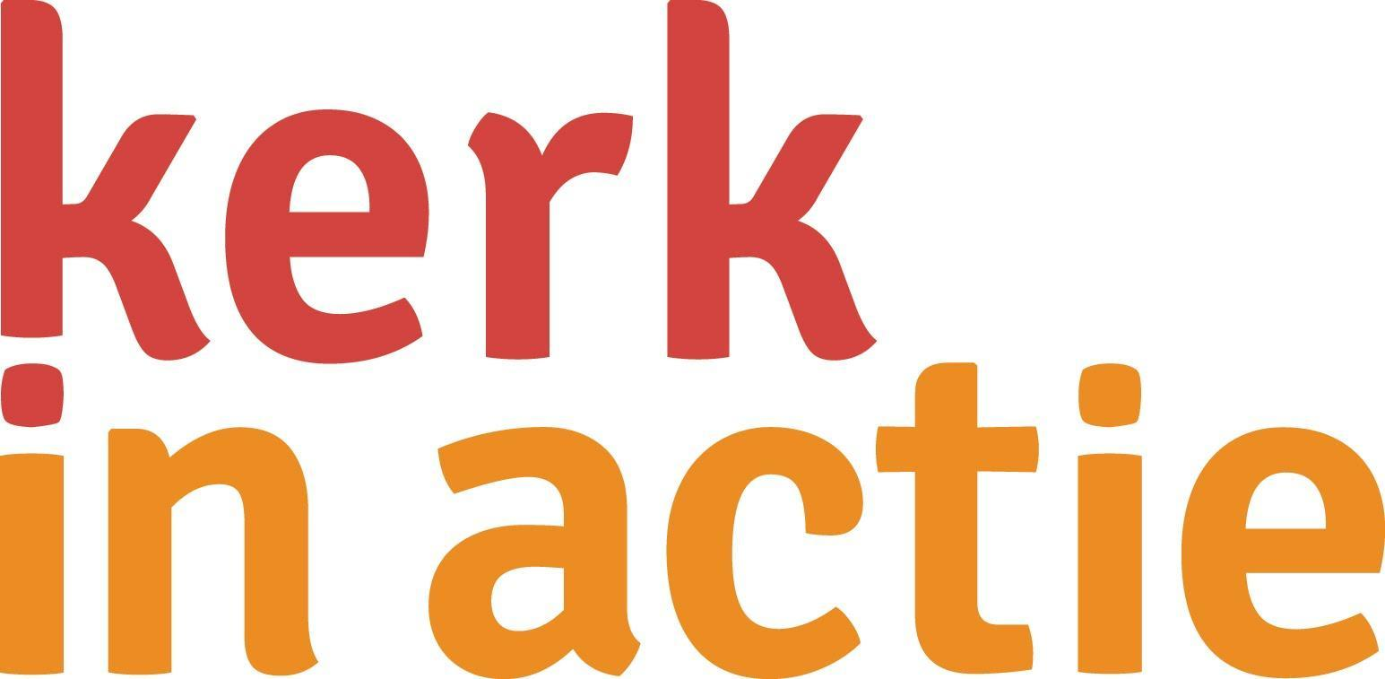
Collecte Noodhulp

Collecteafkondiging
Miljoenen Syriërs zijn in de afgelopen tien jaren hun land ontvlucht vanwege het oorlogsgeweld. Velen zijn terechtgekomen in de buurlanden Libanon, Jordanië en Irak en leven er in extreme armoede. Zo goed en zo kwaad als het kan, proberen ze een nieuw bestaan op te bouwen. Dat is lastig. Door de zware economische crisis is er nauwelijks werk.
Kerk in Actie ondersteunt Syrische vluchtelingen en arme lokale families met een opleiding in sectoren waar veel vraag is naar personeel, of met het opzetten van een eigen bedrijf. In
Libanon is een trainingsprogramma opgezet voor Syrische vluchtelingen om te gaan werken in de thuiszorg en basisgezondheidszorg. In Jordanië krijgen vluchtelingen met trainingen en een lening de kans een nieuwe start te maken als ondernemer. Niet alleen Syrische vluchtelingen worden geholpen, maar ook de lokale inwoners die in armoede leven.
Met jouw bijdrage aan de collecte steun je het werk van Kerk in Actie voor Syrische vluchtelingen om in hun eigen inkomen te voorzien. Van harte aanbevolen.

Bericht voor het kerkblad

Creëren van banen voor jongeren in Libanon, Jordanië en Irak
Van de miljoenen Syriërs die door de oorlog hun land zijn ontvlucht zijn de meeste terecht gekomen in de buurlanden Libanon, Jordanië en Irak. Ze leven er in grote armoede. Door de zware economische crisis is het moeilijk om een nieuw bestaan op te bouwen. Kerk in Actie ondersteunt Syrische vluchtelingen en arme lokale families met een opleiding in sectoren waar veel vraag is naar personeel, of met het opzetten van een eigen bedrijf. Daardoor worden ze minder afhankelijk van hulp en dat maakt hen weerbaarder.

Met jouw bijdrage steun je het werk van Kerk in Actie voor Syrische vluchtelingen, en andere noodhulpprojecten over de hele wereld. Geef aan de collecte of maak een bijdrage over op NL89 ABNA 0457 457 457 t.n.v. Kerk in Actie o.v.v. collecte Syrische vluchtelingen.

Meer informatie op kerkinactie.nl/syrischevluchtelingen.

Help je mee om deze collecte tot een succes te maken?
Hartelijk dank!

